附件6
国家知识产权局业务受理窗口牌匾样式

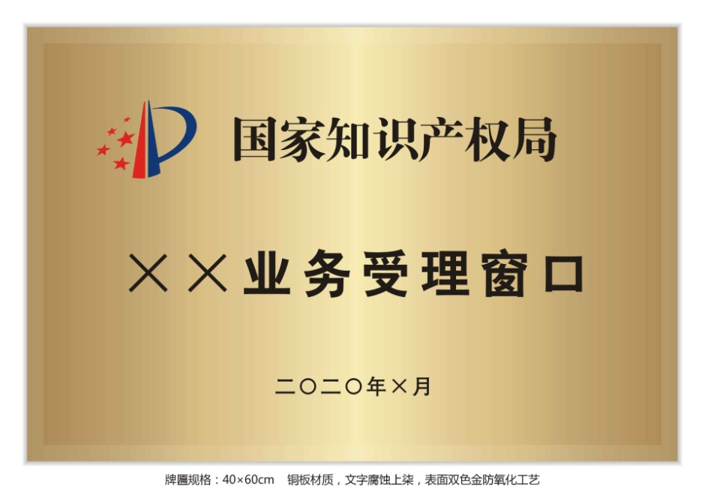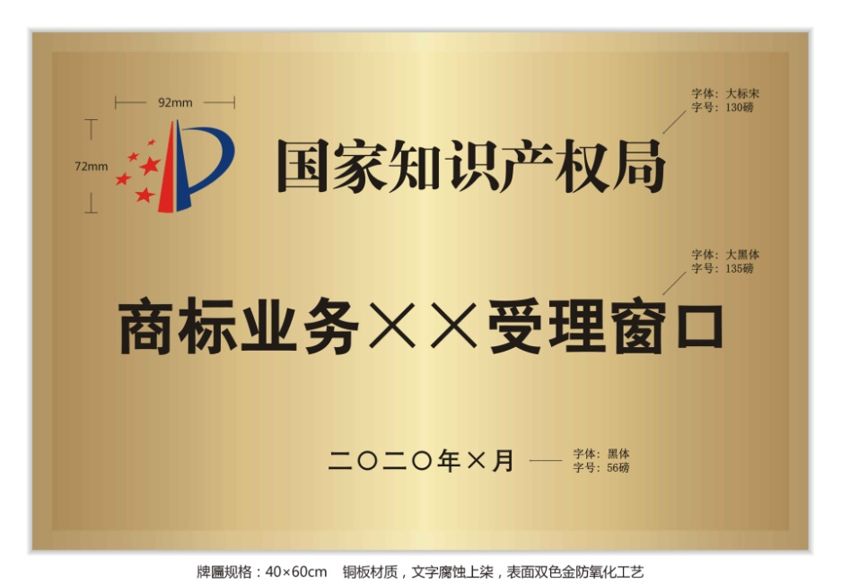
注：长度600mm，宽度400mm；牌体使用金属材料，表面颜色为金黄色。左上角标志采用国家知识产权局局徽的标准色彩，92mm×72mm。“国家知识产权局”字体为大标宋，130磅，黑色；“××业务受理窗口”或者“专利（或商标）业务××受理窗口”字体为大黑体，135磅，黑色。日期以国家知识产权局统一公告的月份为准，字体为黑体，56磅，黑色。

